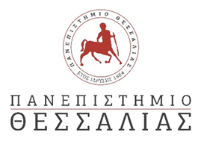

ΠΡΟΓΡΑΜΜΑ ΣΠΟΥΔΩΝ ΗΛΕΚΤΡΟΛΟΓΩΝ ΜΗΧΑΝΙΚΩΝ Τ.Ε.
Πληροφορίες: Πουρνάρας Βασίλειος
Τηλ.: 2410 684254

Α Ν Α Κ Ο Ι Ν Ω Σ Η

Η ορκωμοσία – απονομή των πτυχίων του Προγράμματος Σπουδών Ηλεκτρολόγων Μηχανικών Τ.Ε., θα πραγματοποιηθεί την Τετάρτη 10 Ιουλίου 2019 και ώρα 10.00 π.μ. στο αμφιθέατρο του κτιρίου των πρώην τμημάτων Διοίκησης Επιχειρήσεων/ Μηχανικών Πληροφορικής.

Oι υποψήφιοι πρέπει μια ώρα πριν την ορκωμοσία να περάσουν από το Μητρώο Φοιτητών προκειμένου να υπογράψουν (ι) το πρωτόκολλο καθομολόγησης και το (ιι) βιβλίο πτυχιούχων.

